技术报告公开信息表
表式号：FJJL7048
一、用人单位基本信息
用人单位名称 | 广州市越秀区登峰街社区卫生服务中心 | 统一社会信用代码 | 52440104304717350C
检测报告编号 | 穗职检FWXZ2025004-01~02 | 检测任务编号 | FWXZ2025004
所属行业 | 医疗 | 企业规模 | 社区卫生服务中心
联系人姓名 | 杨海儿 | 联系电话 | 18078842709
用人单位地址 | 广州市越秀区麓景东路29号
二、技术服务项目组人员名单
技术服务机构 | 广州市职业病防治院
项目负责人 | 张万峰
项目组成员 | 张万峰、苏艺伟
三、现场调查、现场采样、现场检测的专业技术人员名单、时间，用人单位陪同人
工作环节 | 时间 | 参与人员名单 | 用人单位陪同人
现场调查 | 2025.4.14 | 张万峰、苏艺伟 | 杨海儿
现场采样 | 2025.4.14 | 张万峰、苏艺伟 | 杨海儿
现场测量 | 2025.4.14 | 张万峰、苏艺伟 | 杨海儿
四、现场调查、现场采样、现场检测的图像影像
现场调查相片 | 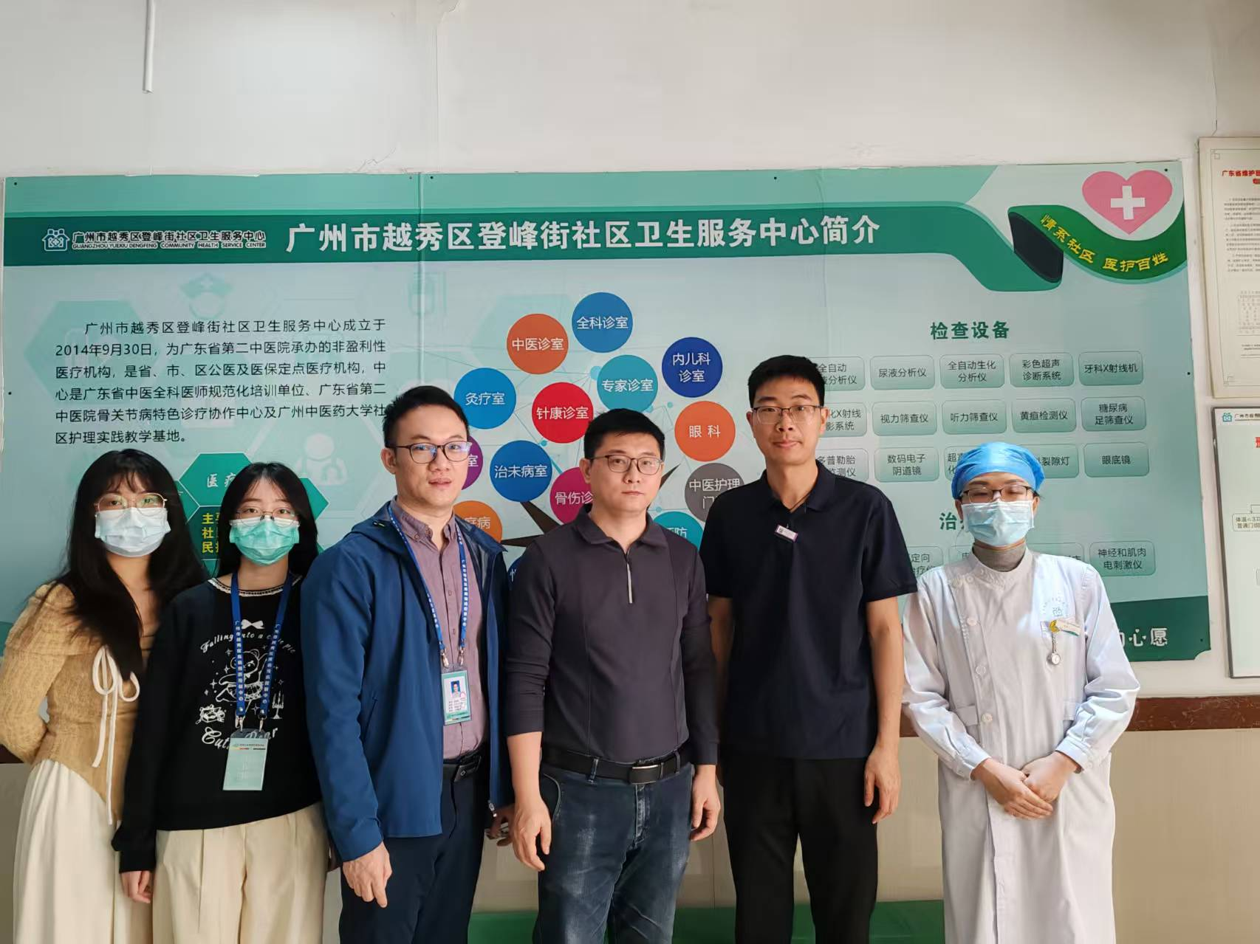
检测报告编号：穗职检FWXZ2025001-01~02
现场采样相片 | 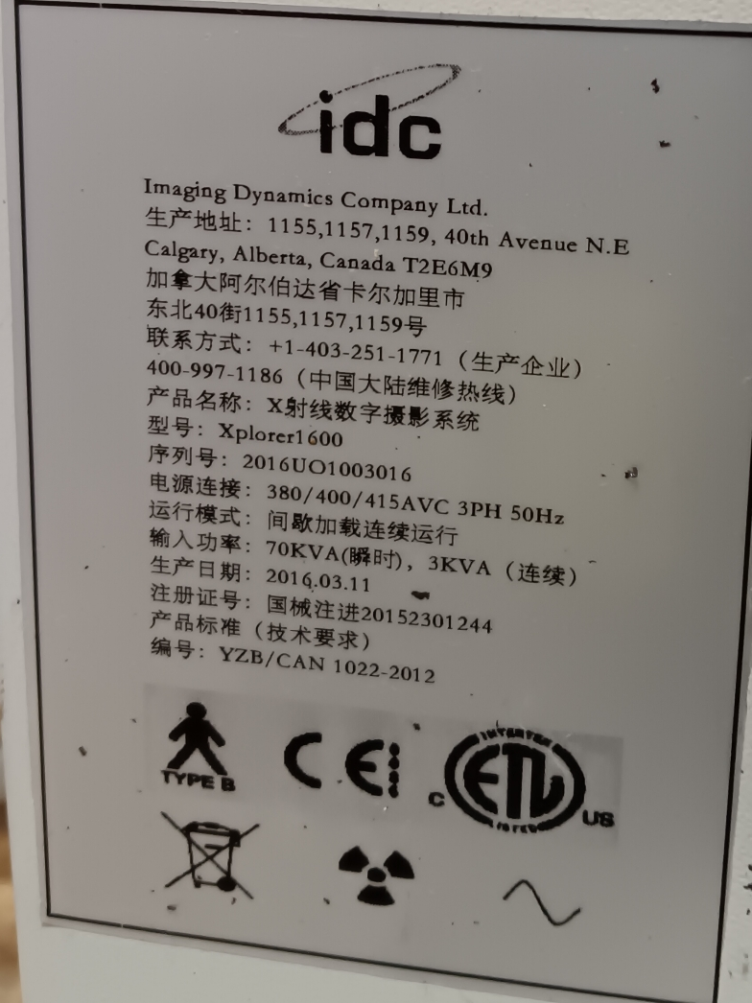  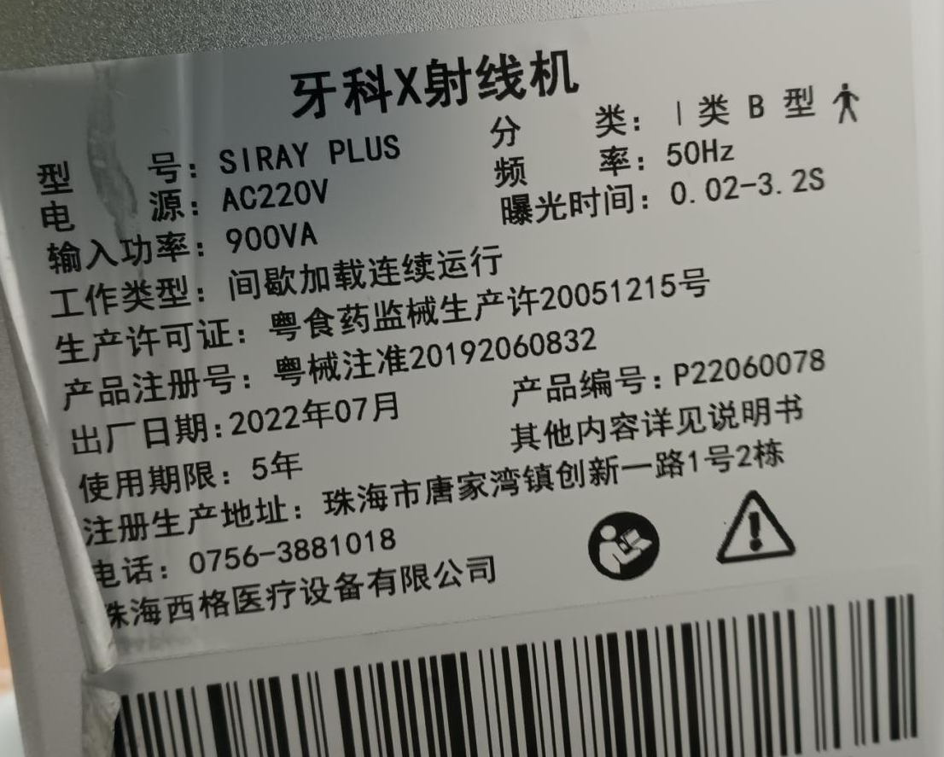
检测报告编号：穗职检FWXZ2025001-01~02
现场测量相片 | 